# Новый порядок применения ККТ в рамках второго этапа реформы

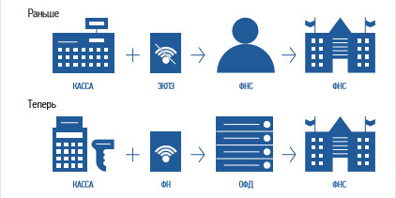

|  |  |
| --- | --- |
| **Раньше** | **Теперь** |
| Информация о каждой покупке фиксировалась на электронной ленте (ЭКЛЗ) и хранилась у предпринимателя. Раз в год приходилось вынимать ее из кассы и везти в налоговую на проверку. | Информацию о каждой покупке фиксирует фискальный накопитель (ФН) и сразу отправляет по интернету посреднику — оператору фискальных данных (ОФД). А тот обрабатывает информацию и передает в налоговую. |
| Нужно было заполнять журнал кассира-операциониста и другие бумажные отчеты по кассе. Так кассир фиксировал выручку и контролировал кассу. | Как только кассир пробивает чек, информация из него уходит в ФНС по интернету. Первичные документы по кассе (формы КМ-1 — КМ-9) вести не нужно. |

## В чем выгода онлайн-кассы для бизнесмена

Онлайн-кассу можно зарегистрировать по интернету за 15 минут. Идти в налоговую, чтобы подать документы и забрать их после оформления, не нужно.

Предприниматели смогут контролировать бизнес с компьютера или телефона. В любой момент можно будет проверить выручку, объем продаж, средний чек и возвраты. Ходить на встречи, ездить в командировки и на отдых станет проще — бизнес всегда будет под контролем.

Количество проверок налоговой уменьшится. Вся информация о покупках будет поступать к ним по интернету.

Конкуренты не смогут вести нечестную игру. Занижать объемы продаж, чтобы платить меньше налогов, больше не удастся.

## Кому нужна онлайн-касса

**Бизнесменам, которые получают от людей деньги за товары, работы и услуги:**

|  |  |
| --- | --- |
|  | |
| Организации и ИП, кроме:   * бизнесменов на ЕНВД и патенте, если они выполняют работы или предоставляют услуги; * бизнесменов с бланками строгой отчетности.   ИП с наемными работниками на ЕНВД или ПСН и организации на ЕНВД в сфере торговли и общепита.  ИП с наемными работниками и организации, которые занимаются вендингом. | Организации и ИП на ЕНВД или патенте, если они выполняют работы или предоставляют услуги.  ИП без наемных работников на ЕНВД или патенте в сфере торговли и общепита.  ИП без наемных работников, которые занимаются вендингом. |

## Кому онлайн-касса нужна, но без подключения к сети

**Бизнесменам в местности, отдаленной от сетей связи.** Если интернета нет или он часто пропадает, местность может попасть в список отдаленных от сетей связи. Его составляют и утверждают региональные власти. Ищите свое поселение в списке на сайте местной администрации. Если нашли, онлайн-касса с ФН нужна, но подключать к сети ее не обязательно — можно работать автономно.

## Кому онлайн-касса не нужна

**Бизнесменам в отдаленной и труднодоступной местности.** Малонаселенные территории, куда часто не ходит транспорт, могут попасть в список отдаленных и труднодоступных. Его составляют и утверждают региональные власти. Города, районные центры и поселки городского типа в список точно не попадут. Если у вас другой вид населенного пункта, ищите его в списке на сайте местной администрации. Если нашли, онлайн-касса не нужна, но по требованию покупателя вы обязаны выдать ему документ о покупке.

**Бизнесменам из списка исключений в ст. 2 Закона №54-ФЗ:**

1. Кредитные организации для операций в банкоматах и устройствах, которые передают поручения по переводу денег.
2. Торговля в газетно-журнальных киосках, если газеты и журналы занимают не менее 50% товарооборота, а сопутствующие товары из списка, который утвердили местные власти.
3. Продажа ценных бумаг.
4. Продажа билетов водителем или кондуктором в транспорте.
5. Обеспечение питанием в школах и детских садах.
6. Розничная торговля непродовольственными товарами на рынках, ярмарках и выставках без обустроенных торговых мест, кроме товаров из распоряжения правительства от 14.04.2017 №689-р.
7. Разносная торговля, кроме технически сложных товаров и скоропортящихся продуктов.
8. Торговля в киосках мороженым и безалкогольными напитками в розлив.
9. Торговля из автоцистерн квасом, молоком, растительным маслом, живой рыбой, керосином, сезонная торговля вразвал овощами и фруктами, в том числе картофелем и бахчевыми культурами.
10. Прием стеклопосуды и утильсырья, кроме металлолома, драгметаллов и камней.
11. Ремонт и окраска обуви.
12. Изготовление и ремонт металлической галантереи и ключей.
13. Присмотр и уход за детьми, больными, престарелыми и инвалидами.
14. Продажа изделий народных художественных промыслов, если сам изготовил.
15. Вспашка огородов и распиловка дров.
16. Услуги носильщиков на вокзалах, в портах и аэропортах.
17. Сдача индивидуальным предпринимателем в аренду (наем) своих жилых помещений.

## 

## Как выбрать и установить онлайн-кассу

1. **Определите, какой ФН вам подходит**
2. **Купите онлайн-кассу**
3. **Получите электронную подпись, если ее нет**
4. **Подключите в магазине интернет**
5. **Заключите договор с ОФД**
6. **Зарегистрируйте кассу в налоговой**

**Шаг 1 Определите, какой ФН вам подходит по закону**

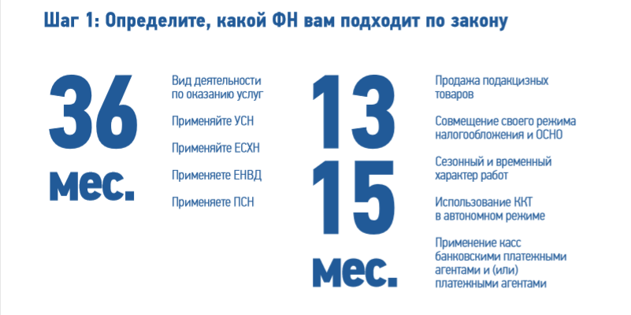

ФН может прослужить меньше, чем заявлено на коробке. Например, вы купили ФН на 36 месяцев, но пробили так много чеков, что его память заполнилась за 20. Уточняйте детали у производителя.

Проверьте, какая модель у ФН. Модель — это цифры в названии фискального накопителя: ФН-1 или ФН-1.1. Если купите кассу с ФН-1, то обращается внимание, что с 01.01.2019 версия формата фискальных данных 1.0, поддерживаемая указанным фискальным накопителем, утрачивает силу. При этом, данной моделью фискального накопителя поддерживается более новая версия формата фискальных документов 1.05 и для перехода на указанную версию 1.05 необходимо обратиться к производителю ККТ.

Обращается внимание, что переход пользователей с версии формата фискальных документов 1.0 на более новую версию формата фискальных документов 1.05 осуществляется без замены фискального накопителя и без перерегистрации ККТ в налоговых органах.

**Шаг 2 Купите онлайн-кассу, которая соответствует 54-ФЗ и подходит для вашего бизнеса**

Критерии выбора онлайн-кассы:

1. Берите кассу сразу с подходящим ФН — если купите не с тем ФН или вообще без него, придется докупать отдельно.

2. Касса должна работать без интернета — если связь пропадет, торговля не встанет. Как только почините подключение, касса дошлет в ОФД те данные, которые накопились за время без связи. Хорошо, если касса работает и с wi-fi, и с сим-картой — для страховки.

3. Узнайте, входит ли в цену кассы базовое ПО, не придется ли доплачивать.

4. Узнайте, как касса работает с базой номенклатур. В чеке нужно указывать названия товаров — значит, касса должна хранить базу названий. Узнайте, как будете ее заполнять: вручную, с помощью программы, какой именно. Возможно, у компании есть готовая база номенклатур — это сэкономит время.

5. Найдите номер кассы и фискального накопителя в реестрах на сайте налоговой. Это гарантирует, что техника соответствует 54-ФЗ.

**Шаг 3 Получите квалифицированную электронную подпись**

Ее можно купить в одном из удостоверяющих центров. Не обращайтесь в организации, у которых приостановлена или прекращена аккредитация Минкомсвязи.

**Шаг 4 Подключите в магазине интернет**

Используйте Wi-Fi или сим-карту с интернетом.

**Шаг 5 Заключите договор с ОФД**

В списке на сайте налоговой выберите одного из официальных операторов фискальных данных и заключите с ним договор.

**Шаг 6 Зарегистрируйте кассу**

1. На сайте налоговой проверьте заводской номер кассы и фискального накопителя.
2. На сайте налоговой в личном кабинете заполните заявление на регистрацию ККТ.
3. Перенесите данные с сайта ОФД и налоговой в настройки кассы. Распечатайте отчет о регистрации.
4. На сайте налоговой вбейте данные из отчета и получите карточку регистрации.
5. Подтвердите подключение на сайте ОФД.

**Подготовьтесь заранее**

Установка кассы может затянуться. На любом этапе что-то может пойти не так: попадется ненадежный интернет-провайдер, и придется его менять; возникнут проблемы с регистрацией кассы; кассир запутается в новых правилах. Подготовьтесь хотя бы за месяц.

## Получите налоговый вычет: 18000 ₽ за каждую кассу

Бизнесмены на ЕНВД или патенте могут компенсировать часть затрат на кассу, фискальный накопитель, программное обеспечение и настройку — не больше 18 000 ₽ за каждую кассу.

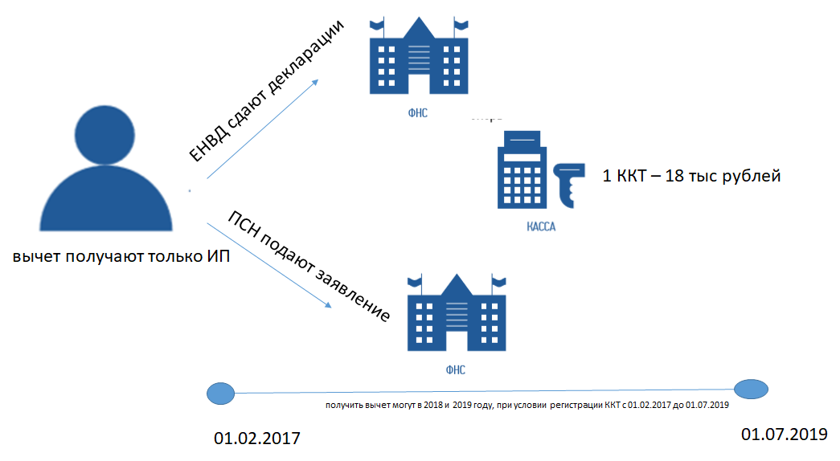

Предпринимателям на ЕНВД нужно указать сумму вычета в налоговой декларации, бизнесменам на патенте — подать заявление в налоговую.

Обращается внимание, что индивидуальные предприниматели, применяющие ЕНВД или ПСН в сфере розничной торговли и (или) общепита и имеющие работников, вправе уменьшить сумму налога на сумму расходов в связи с приобретением ККТ при условии регистрации ККТ в налоговых органах в период с 1 февраля 2017 года до 1 июля 2018 года.

В случае несоблюдения указанного условия налоговые органы обязаны отказать в предоставление налогового вычета.

## Тем, кто не выполнит требования закона, грозит штраф

|  |  |
| --- | --- |
| **Бизнесмен нарушил** | **Штраф** |
| Обязан зарегистрировать кассу, но работает без нее | Часть от выручки без применения кассы:   * ИП от 25% до 50%, но не меньше 10 000 ₽; * организация от 75% до 100%, но не меньше 30 000 ₽ |
| После того, как налоговая выявила нарушение впервые, продолжает работать без кассы, и сумма выручки достигла 1 000 000 ₽ | Руководителю запретят занимать эту должность в течение 1–2 лет  Приостановят деятельность ИП или организации на срок до 90 дней |
| Применяет онлайн-кассу с нарушениями. Например, в чеке нет нужной информации | Предупреждение или штраф:   * ИП от 1 500 ₽ до 3 000 ₽; * организация от 5 000 ₽ до 10 000 ₽ |
| Не выдал покупателю кассовый чек | Предупреждение или штраф:   * ИП от 2 000 ₽ до 3 000 ₽; * организация 10 000 ₽ |

**Частые вопросы**

**Нужна ли касса, если клиенты-физические лица платят через интернет или скидывают деньги на карту?**

Да. Касса нужна, если физические лица платят с помощью любых электронных средств платежа.

**Нужна ли касса, если организация платит бизнесмену за товар, работу или услугу по безналу?**

Нет. Касса не нужна для расчетов между организациями и индивидуальными предпринимателями, если они используют электронные средства платежа без его предъявления. То есть через банковский счет.

**Как понять, что касса соответствует закону?**

Если модель кассы внесена в реестр, она соответствует закону. Список размещен на сайте налоговой. Там же проверьте заводской номер кассы.

**Кто такие ОФД и как с ними работать?**

Оператор фискальных данных — организация-посредник, которая обрабатывает фискальные данные и отправляет в налоговую. Чтобы с ним работать, предпринимателю нужно заключить договор. Список операторов фискальных данных размещен на сайте ФНС.

**Как сменить ОФД?**

Заключить договор с новым оператором фискальных данных и перерегистрировать кассу в личном кабинете на сайте налоговой.

**Что такое фискальный накопитель?**

Устройство, которое сохраняет информацию о расчетах, зашифровывает и передает в налоговую. Находится в корпусе кассового аппарата.

**Как часто менять фискальный накопитель?**

Раз в 13, 15 или 36 месяцев, в зависимости от налогового режима и вида бизнеса. Например, для сезонной работы и торговли алкоголем подойдет ФН на 13 или 15 месяцев, для постоянной работы — на 36 месяцев.

**Кто меняет фискальный накопитель?**

Владелец кассы может поменять ФН самостоятельно или обратиться в сервисную службу.

**Обязательно ли отправлять покупателю электронный чек?**

Только если покупатель дал свои контакты: номер телефона или электронную почту.

**Как покупателю проверить чек?**

Электронный чек можно проверить и получить через бесплатное мобильное приложение.

**Что делать, если пропал интернет?**

Можно продолжать работу. Касса сохранит всю информацию о покупках и передаст в налоговую, как только связь восстановится.

**Что станет с бланками строгой отчетности?**

С 1 июля 2019 года бланки, как и чеки, нужно будет отправлять в налоговую в электронной форме. До этого момента можно пользоваться старыми.